На правах рукописи

Вильшанская Евгения Владимировна

ЭКСПЕРИМЕНТАЛЬНОЕ ИССЛЕДОВАНИЕ УЛЬТРАХОЛОДНОЙ ПЛАЗМЫ КАЛЬЦИЯ-40

Специальность 01.04.08 –
«Физика плазмы»

Автореферат
диссертации на соискание учёной степени кандидата физико-математических наук

Москва – 2021
Работа выполнена в федеральном государственном бюджетном образовательном учреждении высшего образования «Национальный исследовательский университет «МЭИ».

Научный руководитель: | д.ф.-м.н. Зеленер Борис Борисович
Официальные оппоненты: | ФИО 1  Степень  Организация  ФИО 2  Степень  Организация
Ведущая организация: | Название ведущей организации

Защита состоится DD mm YYYY г. в XX часов на заседании диссертационного совета NN на базе Федерального государственного бюджетного учреждения науки Объединённого института высоких температур Российской академии наук по адресу: 1254112, Москва, ул. Ижорская, д. 13, стр. 2, экспозал.

Ученый секретарь
диссертационного совета
NN, д.ф.-м.н. ФИО

Общая характеристика работы
Актуальность темы. Метод лазерного охлаждения был предложен в 1975 году Хэншем и Шавловым [1]. В 1979 году группой под руководством Летохова [2] был проведен первый эксперимент по торможению пучка атомов натрия светом. Первая магнитооптическая ловушка для атомов натрия была спроектирована и реализована американским физиком Стивеном Чу в 1987 году. В 1997 году за пионерские работы в области лазерного охлаждения Стивен Чу, Уильям Филипс и Клод Коэн-Таннуджи были удостоены Нобелевской премии по физике [3]. Одним из распространенных способов охлаждения и захвата нейтральных атомов является магнитооптическая ловушка. Преимуществами магнитооптической ловушки являются низкие температуры и скорости атомов, что означает практически полное отсутствие доплеровского уширения, возможность манипулировать атомами, большие времена взаимодействия излучения с холодными атомами, высокая степень локализации атомов в пространстве, а также возможность контроля абсолютного количества атомов и их концентрации. В настоящее время ведутся работы в области создания квантовых компьютеров. Исследования высоковозбужденных атомных систем и ультрахолодной нейтральной плазмы могут быть полезны для задач квантовой информатики. В 2017 году группа ученых [4] построила рекордный 51-кубитный квантовый симулятор на основе ультрахолодных ридберговских атомов рубидия. Авторы [5] показали, что наличие в системе ионов блокирует образование ридберговских атомов и возникает эффект кулоновской блокады, которая обеспечивает квантовую запутанность и может быть использована при создании логических вентилей для квантовых симуляторов. В связи с развитием лазерной техники и исследований охлажденных газов в магнитооптической ловушке (МОЛ) [6], появилось новое направление в изучении сильно неидеальной плазмы [7, 8]. Изучение ультрахолодной плазмы также имеет практическую ценность для усовершенствования ионных микроскопов. Авторы [9] представили модификацию ионного микроскопа, которая позволила достичь фокусировки ионного пучка до пятна размером (5,8 ± 1,0) нм. Однако при формировании ионного пучка имеет место эффект саморазогрева плазмы (Disorder-Induced Heating – DIH), который мешает уменьшить расходимость пучка и увеличить разрешающую способность микроскопа. В работе [10] рассматривается возможность возбуждения холодных нейтральных атомов в плазму через ридберговские состояния. За счет эффекта дипольной блокады ридберговские атомы создают упорядоченную структуру, после чего атомы в ридберговских состояниях возбуждаются в изначально упорядоченную плазму, и эффект DIH может быть подавлен. Хотя ионный микроскоп на базе тяжелых ионов оказывает разрушающее действие на исследуемы образец, такой ионный пучок хорошо подходит для высокоточного «выжигания» наноструктур и добавления примесей в полупроводники.
Также в работах [11,12] было показано, что исследуемые свойства ультрахолодной плазмы малой плотности дают представление о физике плазмы с более высокой плотностью и энергией. Кинетические и переносные свойства плазмы могут быть выражены через параметр неидеальности, обозначающий отношение потенциальной и кинетической энергии заряженных частиц. Неидеальная плазма различной природы с одинаковым является подобной и имеет одинаковые кинетические и переносные свойства.
Целью данной работы является создание установки по лазерному охлаждению атомов ⁴⁰Са, а также получение и исследование свойств ультрахолодной плазмы кальция в стационарном режиме.
Для достижения поставленной цели были поставлены и решены следующие задачи:
- Собрать вакуумную и оптическую части установки по лазерному охлаждению атомов кальция.
- Реализовать возбуждение захваченных в МОЛ нейтральных атомов в ридберговские состояния.
- Реализовать схему получения и регистрации ультрахолодной неидеальной стационарной плазмы кальция.
Основные положения, выносимые на защиту:
- Реализовано лазерное охлаждение и захват в магнитооптическую ловушку порядка 10⁷ атомов кальция-40.
- Впервые измерен порог ионизации атомов ⁴⁰Ca с большой точностью. Определенный в этой работе потенциал ионизации составил 49305,91966(4) см⁻¹, что является наиболее точным на данный момент значением.
- Показана возможность получения стационарной ультрахолодной плазмы плотностью до 10⁶ см⁻³ на уникальной установке по лазерному охлаждению атомов кальция-40.
- Разработан чувствительный метод диагностики разреженной ультрахолодной плазмы на основе эффекта автоионизации ридберговских состояний захваченных в МОЛ атомов. Показана возможность детектирования плазмы с плотностью ионов до 10³ см⁻³.
Научная новизна:
Впервые в России создана уникальная установка по лазерному охлаждению атомов кальция-40, позволяющая создавать и исследовать плазму в стационарном режиме.
При помощи метода двухфотонной спектроскопии были измерены энергии ридберговских переходов в 𝑛 ¹𝑆₀-состояния атомов ⁴⁰Ca для 𝑛 = 40 − 120, по которым было получено наиболее точное значение потенциал ионизации, равное 49305,91966(4) см⁻¹.
Практическая значимость:
Определение наиболее точного значения потенциала ионизации позволяет увеличить точность определения абсолютных значений энергий ридберговских переходов атомах кальция-40 и начальной температуры электронов в экспериментах по созданию ультрахолодной плазмы. Исследуемые в работе свойства ультрахолодной плазмы с плотностью 10⁶ см⁻³ дают представление о физике плазмы с более высокой плотностью и энергией, так как неидеальная плазма различной природы с одинаковым параметром неидеальности Γ_{i} является подобной и имеет одинаковые кинетические и переносные свойства. Также изучение ультрахолодной неидеальной плазмы кальция позволит улучшить разрешающую способность ионных просвечивающих микроскопов, путем создания плазмы с упорядоченной структурой.
Разработанная экспериментальная установка является универсальной. Некоторые модификации установки позволят использовать ее для различных направлений ислледований, например, в области метрологии и задачах квантовой информатики.
Апробация работы. Основные результаты по теме диссертации докладывались и обсуждались на Международной конференции XXXII International Conference on Interaction of Intense Energy Fluxes with Matter (Эльбрус, Кабардино-Балкария, Россия, 2017); Международной конференции XXXIII International Conference on Equations of State for Matter (Эльбрус, Кабардино-Балкария, Россия, 2018); XXIV международной научно-технической конференции студентов и аспирантов "Радиоэлектроника, электротехника и энергетика" (НИУ "МЭИ Москва, Россия, 2018); Всероссийской научной конференции "Физика ультрахолодных атомов" (Академгородок, Новосибирск, Россия, 2018); Международной конференции XXXIV International Conference on Interaction of Intense Energy Fluxes with Matter (Эльбрус, Кабардино-Балкария, Россия, 2019); XXV международной научно-технической конференции студентов и аспирантов "Радиоэлектроника, электротехника и энергетика" (НИУ "МЭИ Москва, Россия, 2019); Международной конференции XXXV International Conference on Equations of State for Matter (Эльбрус, Кабардино-Балкария, Россия, 2020); Всероссийской научной конференции "Физика ультрахолодных атомов" (Академгородок, Новосибирск, Россия, 2020); Международной конференции XXXVI International Conference on Interaction of Intense Energy Fluxes with Matter (Эльбрус, Кабардино-Балкария, Россия, 2021).
Личный вклад.
Все выносимые на защиту результаты и положения получены автором лично или при его непосредственном участии. Автор принимал активное участие в расчете и создании вакуумной и оптической частей установки, реализации стационарной концентрации ультрахолодной плазмы кальция, а также анализе и интерпретации полученных экспериментальных данных.
Публикации.
Основные результаты работы изложены в 8 публикациях в рецензируемых журналах входящих в перечень ВАК.

Содержание работы
Во введении обосновывается актуальность диссертационной работы, формулируются её цели и задачи, кратко излагаются полученные в диссертации результаты.
Первая глава "Лазерное охлаждение атомов ⁴⁰Ca" посвящена описанию созданной в рамках данной диссертационной работы первой в России экспериментальной установки по лазерному охлаждению и захвату в магнитооптическую ловушку (МОЛ) атомов кальция-40. Приведены основные характеристики захваченного в ловушку облака атомов, описаны используемые методики исследования газа в МОЛ.
Экспериментальная установка состоит из вакуумной системы и оптической части. Вакуумная система состоит из источника атомного пучка (печки), зеемановского замедлителя, в котором происходит первый этап охлаждения, и основной камеры, в которой облако атомов захватывается в МОЛ. Установка выполнена на заказ из нержавеющей стали. Двухступенчатая откачка воздуха с помощью форвакуумного роторного и турбомолекулярного, ионного и ионно-геттерного насосов, а также отжиг металлической части установки при температуре около 300^{о}С, позволили создать в системе давление порядка 10⁻¹⁰ Торр.
Нагретая до 530^{о}С печка формирует на выходе коллимированный атомный пучок, который охлаждается в зеемановском замедлителе при поглощении встречного резонансного лазерного излучения мощностью порядка 100 мВт. Многократное повторение процесса поглощения встречного фотона и его изотропного излучения при движении атома в области замедлителя уменьшает скорость атомов с 700 м/с до 25 м/с. В главе 1 данной работы подробно описан расчет соленоида переменного радиуса зеемановского замедлителя для эффективного охлаждения атомов кальция. Далее медленные атомы попадают в магнитооптическую ловушку, где происходит их дальнейшее охлаждение и захват с помощью направленных с шести сторон резонансных лазерных пучков.
Оптическая часть состоит из нескольких полупроводниковых лазеров: для реализации лазерного охлаждения атомов кальция используются лазерные источники с длиной волны 423 нм (охлаждающее излучения) и 672 нм (лазерное излучение оптической накачки атомов кальция). На рисунке 1 представлена энергетическая схема уровней атома кальция-40.

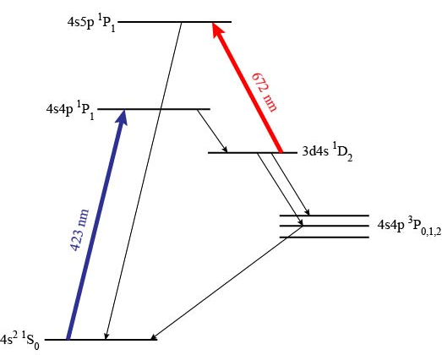
Рисунок 1 – Энергетическая схема уровней атома ⁴⁰Са

Охлаждение атомов кальция происходит на переходе 4𝑠² ¹𝑆₀ – 4𝑠4𝑝 ¹𝑃₁. Стабилизация частоты охлаждающего излучения происходит по резонансам насыщенного поглощения в кювете открытого типа с парами кальция-40. При населении уровня 4𝑠4𝑝 ¹𝑃₁ существует вероятность, что атомы распадутся в состояние 3𝑑4𝑠 ¹𝐷₂, а затем в состояния 4𝑠4𝑝 ³𝑃₁ и ³𝑃₂. Уровень ³𝑃₂ является метастабильным, а его время жизни составляет 118 минут. Таким образом, значительная часть атомов выводится из цикла охлаждения, что ограничивает время жизни кальция в ловушке. Для предотвращения данного процесса используется второй лазерный источник с длиной волны 672 нм, возбуждающий электрон с уровня 3𝑑4𝑠 ¹𝐷₂ на уровень 4𝑠5𝑑 ¹𝑃₁, из которого с высокой вероятностью атом снова распадается в основное состояние и возвращается в циклический процесс охлаждения. Стабилизация частоты лазера оптической накачки осуществляется по пикам пропускания термостабилизированного сканирующего интерферометра Фабри-Перо, дрейф которого составляет менее 2 МГц/ч. Для формирования отстроек частот лазерных пучков для различных этапов приготовления излучения, а именно стабилизации, охлаждения и реализации ловушки, используются акустооптические модуляторы.
После захвата холодных атомов в МОЛ часть рассеянного атомами излучения регистрируется с помощью CCD камеры для определения размера облака атомов, а часть излучения заводится в оптическое волокно и затем регистрируется фотоэлектронным умножителем для контроля флуоресценции атомов и количества захваченных частиц в ловушку. Фотография облака атомов кальция представлена на рисунке 2. Диаметр облака составляет порядка 2 мм.
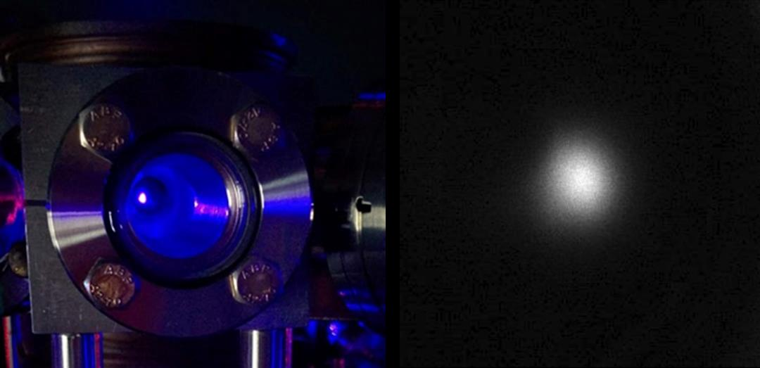
Рисунок 2 – Фотография облака охлажденных атомов в МОЛ

Концентрация атомов определяется с помощью поглощения пробного резонансного излучения облаком атомов. Зависимость концентрации атомов в ловушке от отстройки охлаждающего излучения представлена на рисунке 3.
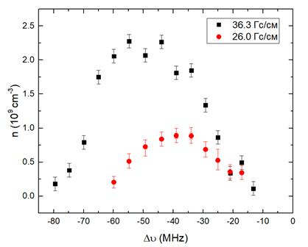
Рисунок 3 – Зависимость концентрации атомов в ловушке от отстройки охлаждающего излучения для двух значений градиента магнитного поля в магнитооптической ловушке
В первой главе также рассматривается определение температуры захваченного облака атомов методом баллистического разлета. Зависимость диаметра атомного облака 𝑤(𝑡) от времени разлета атомов в пустоту 𝑡 определяется выражением:
$$w\left(t\right)=\sqrt{w^{2}\left(0\right)+\frac{8k_{B}Tt^{2}}{m}},$$ | (1)
где 𝑤(0) – диаметр облака в начальный момент времени 𝑡 = 0, 𝑘_{𝐵} – постоянная Больцмана, m – масса кальция. Сделав ряд фотографий облака с временами разлета от 1 мкс до 600 мкс и подставив соответствующие значения в формулу 1, можно вычислить температуру атомов, которая составила порядка 5 мК.
Во второй главе "Реализация высоковозбужденных состояний атомов ⁴⁰Ca" приводится описание проводимых в рамках диссертационной работы экспериментов по возбуждению ридберговских переходов в кальции с большим значением главного квантового числа.
Для реализации возбуждения атомов в ридберговские состояния используется ультрафиолетовый (УФ) источник непрерывного лазерного излучения с длиной волны 390 нм, переводящий атомы кальция из состояния 4𝑠4𝑝 ¹𝑃₁ в высоколежащие уровни 𝑛𝐿. Частота УФ излучения настраивается в резонанс с атомным переходом согласно следующей формуле:
$$E_{uv}=E_{I}-\frac{R}{{\left(n-δ\left(n\right)\right)}^{2}}-\frac{v_{c}}{c} ,$$ | (2)
где 𝐸_{𝑢𝑣} – энергия УФ излучения, 𝐸_{𝐼} – энергия ионизации, 𝑅 – постоянная Ридберга для кальция, 𝑛 – главное квантовое число, 𝛿 – квантовый дефект, 𝜈_{𝑐} – частота охлаждающего излучения, 𝑐 – скорость света.
Регистрация спектров энергий ридберговских переходов проводилась с использованием неразрушающей методики, основанной на падении резонансной флуоресценции атомов кальция в МОЛ. По определенным значениям энергий переходов в 𝑛 ¹𝑆₀-состояния атомов ⁴⁰Ca для 𝑛 = 40 − 120, было определено значение потенциала ионизации 49305,91966(4) см⁻¹, являющееся самым точным на данный момент. Погрешность измерения энергий переходов составила не более 2 МГц. Для проведения дальнейших экспериментов необходимо точно знать значение порога ионизации атомов ⁴⁰Ca, так как это сильно увеличивает точность настройки источников лазерного излучения в резонанс с исследуемыми ридберговскими переходами. Также это позволяет более точно определять температуру электронов при возбуждении атомного облака кальция выше порога ионизации для экспериментов по исследованию ультрахолодной плазмы кальция, описанных в следующей главе диссертационной работы.
В данной главе также описан неразрушающий метод измерения температуры атомов, не требующий отключения МОЛ, основанный на регистрации когерентного двухфотонного ридберговского перехода. Оптическая схема собрана с возможностью возбуждения когерентных переходов при разных углах между двумя возбуждающими лазерными пучками (𝑘₁ и 𝑘₂ для одного значения угла, 𝑘'₁ и 𝑘′₂ для другого). По разнице ширин когерентных резонансов $Δω^{'}-Δω$ по формуле 3 определена температура захваченных атомов кальция с массой M, которая сопоставима с измеренной методом баллистического разлета температурой.
$$T=\frac{M}{2k_{B}}{\left((Δω^{'}-Δω)2\sqrt{ln2}(\left|k_{1}^{'}-k_{2}^{'}\right|-|k_{1}-k_{2}|)\right)}^{2}.$$ | (3)
На рисунке 4 приведена зависимость температуры облака атомов от отстройки охлаждающего излучения.
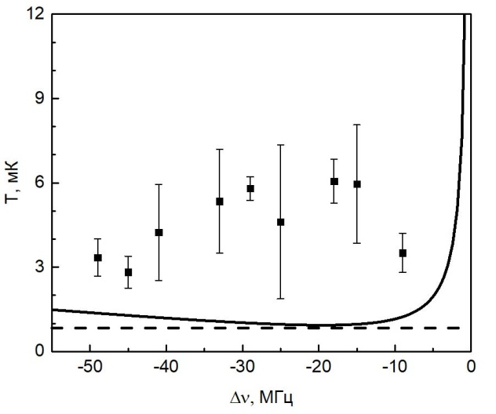
Рисунок 4 – Зависимость температуры захваченных атомов кальция от отстройки охлаждающего излучения МОЛ. Пунктирной линией обозначено значение допплеровского предела для кальция 0,831 мК [13]. Кривая – теоретическая зависимость температуры от отстройки частоты охлаждающего излучения по простой допплеровской теории [14]

В третьей главе "Ультрахолодная плазма ⁴⁰Ca" описана методика получения и регистрации ультрахолодной стационарной плазмы кальция-40 с максимальным параметром неидеальности Γ_{i} для ионов порядка 2. Приведены некоторые оценки полученной стационарной плазмы, температура ионов которой не превышает 0,1 К. Дебаевский радиус не превышает размеров исследуемой среды, так для плотности ионов порядка 10⁵ см⁻³ составляет 0,05 мм при характерном диаметре облака 1,9 мм.
Для получения плазмы УФ излучение с длиной волны 390 нм настраивается выше порога ионизации. Для регистрации ионов в видимом диапазоне используются лазеры с длинами волн 397 нм и 866 нм (рисунок 5). Первый лазерный источник обеспечивает непосредственно флюоресценцию ионов в видимой области спектра, а второй – значительно увеличивает эффективность данного процесса, возвращая электроны с уровня 3𝑑 ²𝐷_{3/2} на уровень 4𝑝 ²𝑃_{1/2}.

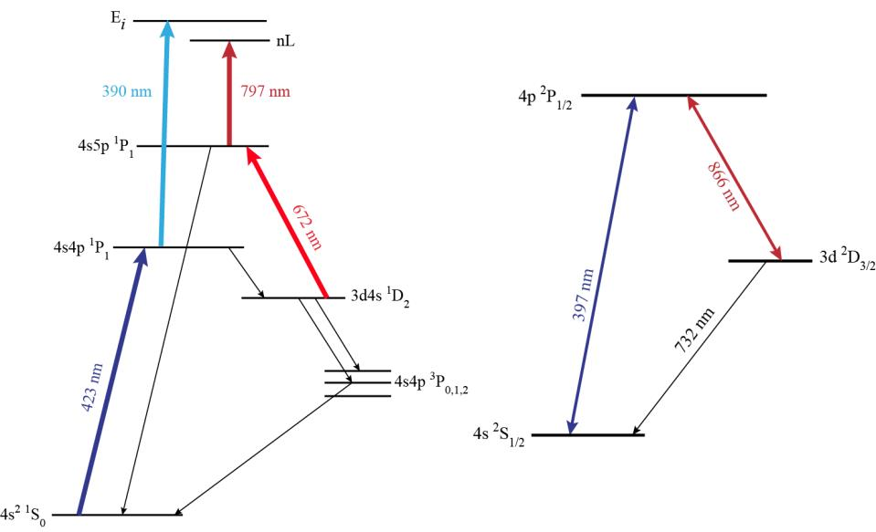Рисунок 5 – Схема энергетических уровней атома (слева) и иона (справа) кальция-40

Для регистрации флуоресценции ионов ⁴⁰Ca необходимо иметь высокую стабильность частоты лазерного излучения 866 нм, в связи с небольшой естественной шириной спектральной линии перехода 3𝑑 ²𝐷_{3/2} – 4𝑝 ²𝑃_{1/2} (1,69 МГц). Для стабилизации частоты этого излучения используется высокостабильный вакуумный интерферометр Фабри-Перо Stable Laser Systems VH-610-4, сделанный из стекла марки ULE. Частота ионизирующего излучения также стабилизируется на этом интерферометре, что обеспечивает более точный контроль начальной температуры электронов в возбуждаемой им плазме, которая осуществляется отстройкой частоты ионизующего излучения выше порога ионизации.
Приведено описание чувствительного метода диагностики разреженной ультрахолодной плазмы на основе эффекта автоионизации ридберговских состояний атомов ⁴⁰Ca. Показана возможность детектирования плазмы с плотностью ионов до 10³ см⁻³. Проведены экспериментальные исследования резонансов на двухфотонном ридберговском переходе 4𝑠3𝑑 ¹𝐷₂ – 90¹𝐷₂ с использованием двух лазерных пучков с длинами волн 672 и 798 нм. Была получена зависимость амплитуды автоионизационного резонанса, зарегистрированного по флюоресценции однозарядных ионов ⁴⁰Са на длине волны 397 нм, от концентрации ионов непрерывно создаваемой ультрахолодной плазмы.

В заключении обобщены основные результаты, полученные в диссертации. Основные результаты работы сводятся к следующему:
- Создана первая в России экспериментальная установка по лазерному охлаждению атомов ⁴⁰Ca, на которой произведен захват в магнитооптическую ловушку 10⁷ атомов, температура которых составляет порядка 5 мК.
- С использованием неразрушающей ридберговские состояния методики, основанной на падении резонансной флуоресценции атомов в магнитооптической ловушке, проведена регистрация спектров переходов в n ¹S₀-состояния атомов ⁴⁰Ca для n от 40 до 120, по энергиям которых было определено значение потенциал ионизации, равное 49305,91966(4) см⁻¹. Полученный потенциал ионизации является самым точным на данных момент.
- Впервые экспериментально получена ультрахолодная неидеальная плазма в стационарном режиме плотностью до 10⁶ см⁻³.
- Проведено исследование основных параметров ультрахолодной стационарной плазмы. Показано, что радиус Дебая не превышает размеров исследуемой среды, параметр неидеальность может достигать 2 при максимальной плотности ионов, температура ионов составляет порядка 0,1 К.
- Разработан чувствительный метод диагностики электрических полей, создаваемых разреженной ультрахолодной плазмой, на основе эффекта автоионизации ридберговских состояний атомов кальция. Показана возможность детектирования плазмы с плотностью ионов до 10³ см⁻³, что примерно соответствует напряженности электрического поля 10⁻² В/м.

Основные результаты диссертации опубликованы в следующих работах:
- Sautenkov V.A., Saakyan S.A., Vilshanskaya E.V., Zelener B.B., Zelener B.V. Power broadening of two-photon coherent resonances on Rydberg atomic transitions in a magneto-optical trap // Journal of Russian Laser Research. – 2017. – Т. 38. – №. 1. – С. 91-95.
- Б.Б. Зеленер, И.Д. Аршинова, А.А. Бобров, Е.В. Вильшанская, С.А. Саакян, В.А. Саутенков, Б.В. Зеленер, В.Е. Фортов. Когерентное возбуждение ридберговских состояний в холодном газе атомов ⁴⁰Ca //Письма в Журнал экспериментальной и теоретической физики. – 2018. – Т. 108. – №. 12. – С. 829-833.
- Б.Б. Зеленер, А.А. Бобров, Е.В. Вильшанская, И.Д. Аршинова, С.А. Саакян, В.А. Саутенков, Б.В. Зеленер, В.Е. Фортов. Измерение температуры оптически охлаждённых атомов кальция с использованием метода дифференциальной двухфотонной спектроскопии //Доклады Академии наук. – 2018. – Т. 485. – №. 3. – С. 281-284.
- Vilshanskaya E.V., Saakyan S.A., Sautenkov V.A., Murashkin D.A., Zelener B.B., Zelener B.V. Saturation spectroscopy of calcium atomic vapor in hot quartz cells with cold windows //Journal of Physics: Conference Series. – IOP Publishing, 2018. – Т. 946. – №. 1. – С. 012130.
- Б.Б. Зеленер, С.А. Саакян, В.А. Саутенков, Е.В. Вильшанская, Б.В. Зеленер, В.Е. Фортов. Измерение энергий ридберговских переходов в n¹S₀ состояния и порога ионизации атомов ⁴⁰Ca //Письма в Журнал экспериментальной и теоретической физики. – 2019. – Т. 110. – №. 12. – С. 767-771.
- Vilshanskaya E.V., Saakyan S.A., Sautenkov V.A., Zelener B.B. The setup for laser cooling and trapping of calcium atoms //Journal of Physics: Conference Series. – IOP Publishing, 2019. – Т. 1147. – №. 1. – С. 012097.
- Zelener B.B., Vilshanskaya E.V., Saakyan S.A., Arshinova I.D., Bobrov A.A., Sautenkov V.A., Zelener B.V. Differential two-photon spectroscopic measurements of cold atoms temperature with variable angle between probe beams // Laser Physics. – 2020. – Т. 30. – №. 2. – С. 025501.
- Зеленер Б.Б., Вильшанская Е.В., Саакян С.А., Саутенков В.А., Зеленер Б.В., Фортов В.Е. Диагностика разреженной ультрахолодной плазмы на основе эффекта автоионизации ридберговских состояний атомов 40Ca // Письма в ЖЭТФ. – 2021. – Т. 113. – №. 2. – С. 92-95.

Список цитируемой в автореферате литературы
- Hansch, Theodor W. Cooling of gases by laser radiation / Theodor W Hansch, Arthur L Schawlow // Optics Communications. — 1975. — Vol. 13, no. 1. — Pp. 68–69.
- Радиационное замедление и монохроматизация пучка атомов натрия до 1, 5 К во встречном лазерном луче / СВ Андреев, ВИ Балыкин, ВС Летохов, ВГ Миногин // Письма в ЖЭТФ. — 1981. — Vol. 34, no. 8. — Pp. 463–467.
- Чу, Стивен. Управление нейтральными частицами / Стивен Чу // Успехи физических наук. — 1999. — Vol. 169, no. 3. — Pp. 274–291.
- Bernien H. et al. Probing man y-body dynamics on a 51- atom quantum simulator //Nature. – 2017. – Т. 551. – №. 7682. – С. 579.
- Engel F. et al. Observation of R ydberg Blockade Induced by a Single Ion //Physical review letters. – 2018. – Т. 121. – №. 19. – С. 193401.
- Phillips, W. D. (1998). Nobel Lecture: Laser cooling and trapping of neutral atoms. Reviews of Modern Physics, 70(3), 721.
- Lyon, M., & Rolston, S. L. (2016). Ultracold neutral plasmas. Reports on Progress in Physics, 80(1), 017001.
- Killian, T. C., Kulin, S., Bergeson, S. D., Orozco, L. A. , Orzel, C., & Rolston, S. L. (1999). Creation of an ultracold neutral plasma. Physical Review Letters, 83(23), 4776.
- Jacob G. et al. T ransmission microscopy with nanometer resolution using a deterministic single ion source //Physical review letters. – 2016. – Т. 117. – №. 4. – С. 043001.
- Murphy D., Scholten R. E., Sparkes B. M. Increasing the brightness of cold ion beams by suppressing disorder - induced heating with R ydberg blockade //Physical review letters. – 2015. – Т. 115. – №. 21. – С. 214802.
- Bobrov A.A., Bunkov A.M., Bronin S.Y., Klyarfeld A.B., Zelener B.B., Zelener B.V. Conductivity and diffusion coefficients in fully ionized strongly coupled plasma: Method of molecular dynamics //Physics of Plasmas. – 2019. – Т. 26. – №. 8. – С. 082102.
- Bobrov A.A., Bronin S.Y., Klyarfeld A.B., Zelener B.B., Zelener B.V. Molecular dynamics calculation of thermal conductivity and shear viscosity in two-component fully ionized strongly coupled plasma //Physics of Plasmas. – 2020. – Т. 27. – №. 1. – С. 010701.
- R. L. Cavasso Filho, W. C. Magno, and D. A. Manoel, J. Opt. Soc. Am. B 20 (7), 994 (2003).
- S.-K. Choi, S.-E. Park, and J. Chen, Phys. Rev. A 77, 015405 (2008).

